ИНСТРУКЦИЯ
поработе с заявлением на обучение в рамках федерального проекта «Содействие занятости» национального проекта «Демография»

После подачи заявления оставайтесь на связи, проверяйте электронную почту.
С вами свяжется специалист центра занятости населения (ЦЗН).

Рассмотрение заявки на обучение может занимать до семи рабочих дней.

- Посмотреть поданное заявление можно в Личном кабинете соискателяна портале «Работа России» (https://trudvsem.ru/)

- Авторизироваться на портале с помощью учетной записи ЕСИА
Заходим в раздел Соискателю, нажимаем Войти

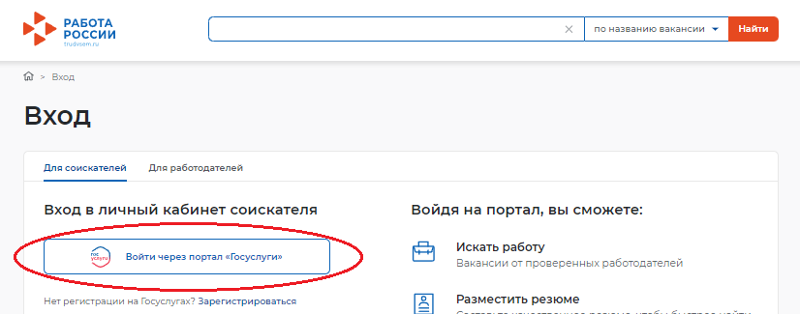

- Перейти к просмотру Заявления.
Для этого в Личном кабинете соискателявыбираем Все сервисы, Мое обучение

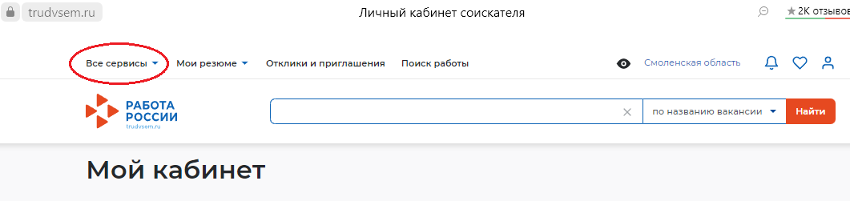
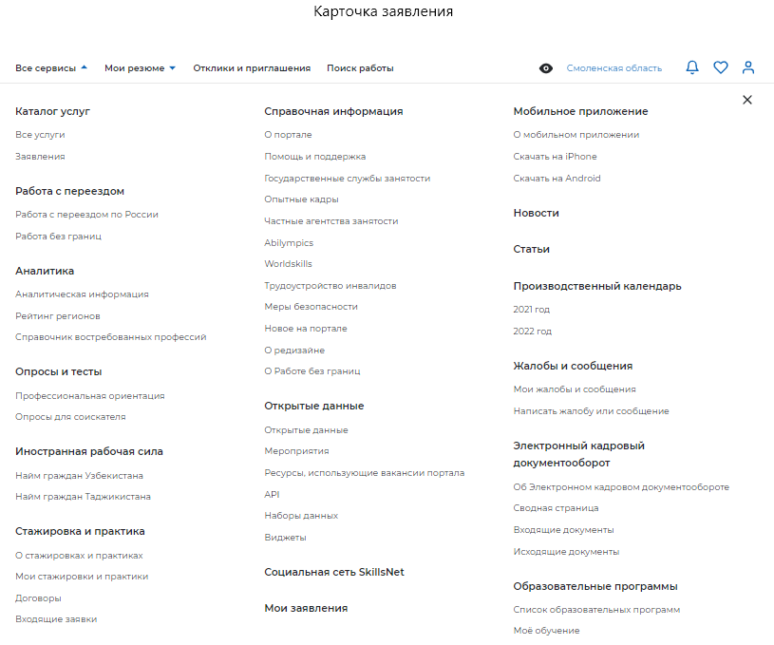

В открывшемся окне вы можете увидеть подданные заявления и их статус.
Кроме того, при изменении статуса приходит уведомление, а также направляются сведения по электронной почте.

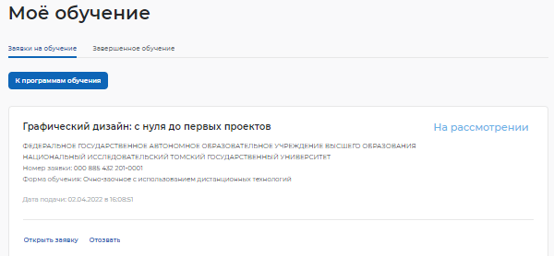
Статус
Статус заявления:
На рассмотрении –заявление поступило в указанный вами ЦЗН.
1. В течении одного рабочего дня с вами свяжется специалист из указанного вами ЦЗН, также информация по дальнейшим действиям по заявлению будет направлена на указанную Вами в заявлении электронную почту.
2. Вам необходимо посетить указанный в заявлении ЦЗН в течение 3 рабочих дней (не считая дня подачи заявления) для предоставления документов,подтверждающих категорию участника, и получения государственной услуги по профессиональной ориентациипо итогам которой будет выдана одна из рекомендаций:
- целесообразность прохождения обучения по выбранной программе;
- нецелесообразность прохождения обучения;
- целесообразность прохождения обучения при условии изменения выбранной образовательной программы.
В случае получения рекомендаций оцелесообразности прохождения обучения при условии изменения выбранной вами образовательной программы вы можете:
- отозвать заявление и изменить образовательную программу;
- если вы не согласны изменить образовательную программу, то в течение 7 рабочих дней (не считая дня подачи заявления)необходимо заключить договор с образовательной организацией.
Также в течение 7рабочих дней (не считая дня подачи заявления) вам необходимо заключить трехсторонний договор между ЦЗН, участником мероприятий по обучению и организацией, осуществляющей образовательную деятельность(если вы относитесь к категории «безработные граждане, зарегистрированные в органах службы занятости»)

Одобрена–обучение по выбранной образовательной программе одобрено.
Не позднее 7 рабочего дня (не считая дня подачи заявления) при выполнении следующих условий:
- соответствие категории участника;
- получения заключения по результатам оказания государственной услуги по профессиональной ориентации, содержащего рекомендацию о целесообразности прохождения обучения;
- заключение трехстороннего договора между ЦЗН, участником мероприятий по обучению и организацией, осуществляющей образовательную деятельность(если вы относитесь к категории «безработные граждане, зарегистрированные в органах службы занятости»).
ЦЗН выносит решение о прохождении вами обучения, которое будет направлено вам на электронную почту.
До начала обучения вам необходимо заключить один из договоров (если вы их не заключили ранее):
- трехсторонний договор между организацией, осуществляющей образовательную деятельность, участником мероприятий по обучению и работодателем, предусматривающий обязательства, связанные с трудоустройством участника мероприятий по обучению,
- двусторонний договор между организацией, осуществляющей образовательную деятельность, и участником мероприятий по обучению, предусматривающий обязательства участника мероприятий по обучению после приобретения соответствующих навыков и знаний зарегистрироваться в качестве индивидуального предпринимателя, крестьянского (фермерского) хозяйства или начать применять специальный налоговый режим «Налог на профессиональный доход»
- трехсторонний договор между ЦЗН, участником мероприятий по обучению и организацией, осуществляющей образовательную деятельность,предусматривающий обязательства, связанные с занятостью участника мероприятий по обучению.
Зачисление в группу обучения произойдет в течение 10 рабочих дней после одобрения заявки(по согласованию с образовательной организацией обучение может быть отложено, но не позднее 30 рабочих дней после одобрения заявки).

Отказано–в обучении по выбранной образовательной программе отказано.
Не позднее 7 рабочего дня (не считая дня подачи заявления)ЦЗН отказывает гражданину в обучении в следующих случаях:
а) несоответствие гражданина, желающего принять участие в мероприятиях по обучению, условиям участия в них:
- несоответствие категории участника
- неполучение государственной услуги по профессиональной ориентации
- не заключение трехстороннего договора между ЦЗН, участником мероприятий по обучению и организацией, осуществляющей образовательную деятельность(если вы относитесь к категории «безработные граждане, зарегистрированные в органах службы занятости»)
б)отказ гражданина, желающего принять участие в мероприятиях по обучению, от представления документов (непредставление документов), подтверждающих соответствие условиям участия в мероприятиях по обучению;
в) представление гражданином, желающим принять участие в мероприятиях по обучению, недостоверной информации для участия в мероприятиях по обучению;
г) одновременный отказ гражданина, желающего принять участие в мероприятиях по обучению, подавшего заявление, от заключения договоров с образовательной организацией и отказ от изменения выбранной образовательной программы по результатам оказания государственной услуги по профессиональной ориентации;
д) наличие заключения по результатам оказания государственной услуги по профессиональной ориентациис рекомендациями о нецелесообразности прохождения обучения.
ЦЗН выносит решение об отказе в прохождении вами обучения, которое будет направлено вам на электронную почту.

Отозвана – вы можете отозвать заявление на обучение.
Для этого необходимо нажать на кнопку Отозвать

